Коррекционные занятия для обучающихся с проблемами в интеллектуальной сфере.
Автор: учитель начальных классов Ковалёва Т.А.
МОУ СОШ п. Новый Урал, Варненский район, Челябинская область.
Цель занятий: усвоение сенсорных эталонов (цвет), расширение и обогащение чувственного познания обучающихся.
Содержание и организационные формы занятий определяются конкретными задачами обучения и этапами работы. Обязательным условием при проведении занятий является соблюдение определенных принципов и требований:
-принцип деятельностного подхода, обеспечивающий взаимосвязь перцептивных, речевых и интеллектуальных предпосылок овладения программного материала.
-индивидуализация и дифференциация используемых методов, приемов и средств с учетом имеющегося сенсорного опыта у детей.
-интегративный характер коррекционных занятий, позволяющий решать несколько разноплановых задач, преимущественно опережающих уровень актуального развития детей, но не выходящих за границы зоны ближайшего развития, в рамках одного занятия.
-активизация познавательной деятельности, развитие речи в единстве с мышлением , т.е. обеспечение речевого опосредования всех мыслительных действий и операций ребенка.
Занятия могут проводиться как индивидуально, так и с подгруппой обучающихся, испытывающих трудности в усвоении цвета, а также с низким уровнем развития всех психических функций и недоразвитием мелких мышц рук. Время проведения занятий 20-25 минут.
Серия коррекционных занятий по формированию у обучающихся 1 класса представлений о цвете состоит из 5 занятий.

Коррекционное занятие №1
Тема : «Красный цвет».
Цель: формирование представлений о красном цвете.
Задачи:
- Сформировать понятие о красном цвете; учить отвечать на поставленные вопросы.
- Развивать умение штриховать в разных направлениях.
- Корригировать мнемические процессы памяти.
Воспитывать положительную мотивацию к условиям учебно-воспитательного процесса.
Ход занятия.
1.Организационный момент.
Учитель загадывает загадку:
Разноцветное коромысло
на небе повисло (радуга).
-В какое время года бывает радуга?
-После какого явления природы можно увидеть на небе радугу?
2.Задание на развитие цветового восприятия.
Описание. Перед вами лежат цветные таблички. Я буду вам показывать цветные лучи радуги, а вы поднимать ту табличку, на которой изображён этот луч.
3.Задание на развитие мнемических процессов памяти.
Описание. Перед вами геометрические фигуры. Давайте вспомним, как они называются (круг, квадрат, треугольник, прямоугольник).
- Геометрические фигуры (круг, квадрат, треугольник, прямоугольник) одного цвета или разноцветные?
-Выберите из стопки только фигуры красного цвета.
4.Физминутка
Рано утром
Настя с Викой,
В лес пошли за земляникой.
И набрали ягод спелых,
Ярко красных, а не белых.
Спокойная ходьба на месте.
Наклоняются и приседают, имитируют сбор ягод.
6. Задание на развитие мыслительных операций.
Описание. Перед вами на доске помидор, редис, морковь.
-Как одним словом можно сказать про красный помидор, красный редис и
оранжевую морковь?
- Скажите, а какой овощ здесь лишний и почему?
7. Задание на формирование умения штриховать в разных направлениях.
Описание. Выберите красный, круглый, сочный, вкусный овощ и заштрихуйте, как показано на образце.
8.Итог занятия.
-Какой первый цвет в радуге?
- В какой цвет раскрашивали помидор?

Приложение к занятию №1.
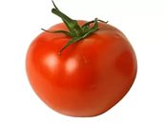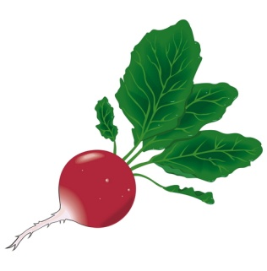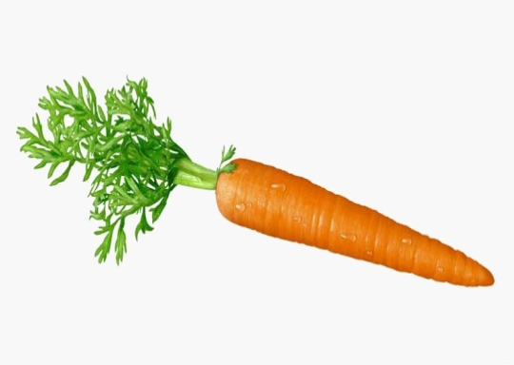

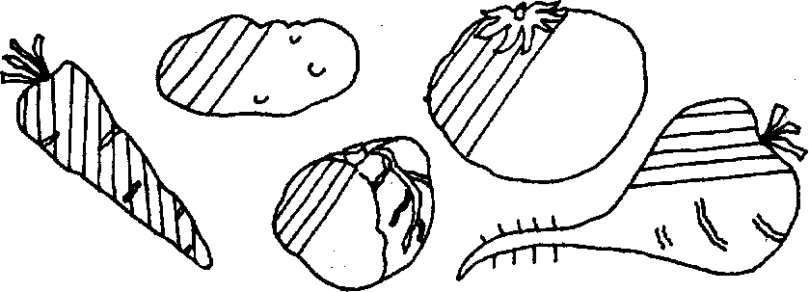

Коррекционное занятие №2
Тема: «Оранжевый цвет»
Цель: формирование представлений об оранжевом цвете.
Задачи:
- Сформировать представление об оранжевом цвете.
- Развивать умение слушать детские песни и отвечать на вопросы.
- Корригировать процесс зрительного восприятия.
- Воспитывать положительную мотивацию к условиям учебно-воспитательного процесса.
Ход занятия.
Этапы занятия и направления деятельности
1.Организационный момент.
2.Звучит «Оранжевая песня» в исполнении А. Стоцкой.
-Ребята, скажите, о каком цвете радуги поется в песне? Учитель вывешивает на доску картинку с радугой.
-После какого цвета он расположен в радуге?
2. Задание на развитие целостного восприятия.
Описание. Учитель вывешивает картинки с овощами на доску. Дети называют название овощей.
Собрав разрезную картинку, вы узнаете, какой овощ бывает оранжевого цвета. Показ моркови.
3.Вопросы к детям.
-А какие еще овощи вы знаете?
-Скажите, а какой овощ больше всего любит заяц?
4.Рассказ педагога о моркови.
Давай расскажем о моркови. Послушайте, как это сделаю я, а потом попробуете вы. «Морковь-это овощ. Морковь - оранжевого цвета. Морковь любят взрослые и дети».
-А какая морковь по вкусу? Попробуйте и скажите. Учитель на салфетке раздает дольки моркови детям.
5. Рассказ детей о моркови.
6. Физминутка.
Зайка по лесу бежал
И морковку потерял,
Плакал зайка: «Ой! Ой! Ой!»,
Что я принесу домой?
Легкий бег на месте.
Потирают глаза руками.
Выставляют руки вперед.
7.Задание на развитие мелкой моторики.
Описание. Перед вами коробка с цветными карандашами, выберите тот цвет карандаша, которым можно раскрасить морковь.
8. Итог занятия.
-О каком цвете вы услышали в песне?
-Какого цвета бывает морковь?
-Какой фрукт бывает оранжевого цвета.

Приложение к занятию №2
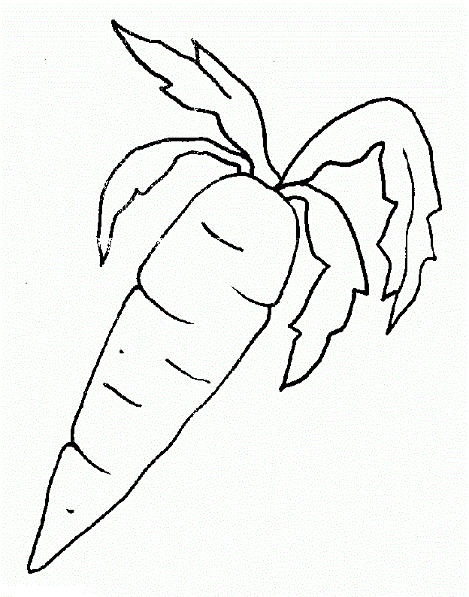

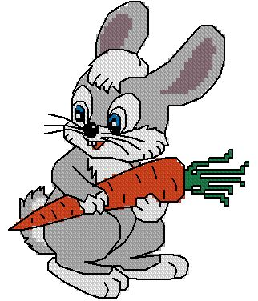

Коррекционное занятие №3
Цель: формирование представлений о желтом цвете.
Задачи:
1. Сформировать представление о желтом цвете; продолжать учить порядковому счету.
2.Корригировать мыслительные операции.
3. Воспитывать положительную мотивацию к условиям учебно-воспитательного процесса.
Ход занятия.
Этапы занятия и направления деятельности
1.Организационный момент.
2.Упражнение на сплочение коллектива.
-Ребята, я рада приветствовать вас на занятии. Давайте встанем в круг и поделимся хорошим настроением друг с другом. Дети передают горящую свечу друг другу, начиная от учителя.
- Ребята, вы почувствовали тепло от горящей свечи? Это так ваше хорошее настроение переходило друг другу.
- А что в природе нас согревает своим светом и теплом?
3. Чтение четверостишия о солнце.
Желтый видим в небе круг.
Оживает все вокруг.
Эта солнца желтый цвет
Дарит нам тепло и свет. Учитель показывает картинку солнца.
4.Упражнение на умение слышать звуки окружающего мира.
Описание. Тише, ребята, мне, кажется, кто-то просит о помощи. Прислушайтесь!
Яркие пушистые
Желтые комочки,
Маленькие деточки
Нашей пестрой квочки.
Словно одуванчики
В маленьком лукошке
Клювики раскрытые
Просят хлеба крошки.
Я возьму тихонечко
Золотое чудо,
Я цыпленка-лапочку
Обижать не буду.
На картинке цыплята (5 штук)
5. Задание на закрепление порядкового счета.
-Скажите, сколько, цыплят в корзине? Давайте посчитаем их.
- Испугался один цыпленок кошки и убежал. Сколько цыплят осталось?
6. Задание на развитие мелкой моторики.
Описание. Выберите, карандаш желтого цвета и раскрасьте цыпленка. Возьмите своих цыплят и повесьте рядом с теми, которые в корзине. Сколько стало цыплят?
7. Итог занятия.
-Какого цвета солнце в жаркий день?
-После каких цветов в радуге расположен желтый цвет?

Приложение к занятию №3.
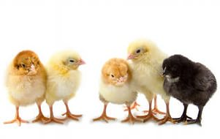
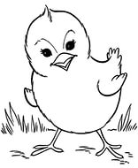
Коррекционное занятие №4
Цель: формирование представлений о зеленом цвете.
Задачи:
1. Формировать представление о зеленом цвете; закрепить сигналы светофора.
2. Корригировать умение переключать внимание.
3. Воспитывать положительную мотивацию к условиям учебно-воспитательного процесса.
Ход занятия.
Этапы занятия и направления деятельности
1.Организационный момент.
2. Вопросы к детям:
Звучит песенка светофора.
- Сегодня у нас в гостях светофор.
-Здравствуй, Светофор. Мы рады тебя видеть на занятии.
-Скажите, ребята, а для чего нужен светофор на дороге?
(Светофор запрещает, предупреждает и разрешает двигаться пешеходам и автомобилям).
-На какой сигал светофора, можно двигаться пешеходам?
-Правильно! Зеленый свет нам говорит: «Проходите, путь открыт!»
2. Задание на внимание.
Описание. А сейчас мы поиграем с вами в игру «Сигналы светофора». На красный сигнал вы хлопаете в ладоши.
На желтый – приседаете, а на зеленый - маршируете на месте.
Сигнальные карточки красного, желтого и зеленого цвета.
3. Задание на исключение лишнего в комплексе с физминуткой.
Шли мы с вами по дорожке
Не жалея наши ножки,
И попали в огород.
Кто, скажите, здесь живет?
Это красная морковка,
Это синий огурец,
Вот зеленая капуста.
Кто найдет мои ошибки ,
Тот и будет молодец!
Спокойная ходьба на месте.
( Правильно, морковь - оранжевая, огурец-зеленый, капуста - зеленая.
- Какой из овощей здесь лишний.
4.Задание по типу корректурной пробы.
Описание. Среди овощей найти огурец и раскрасить его в зеленый цвет.
5.Итог занятия.
-Кто приходил на занятие?
-На какой сигнал светофора можно переходить улицу?
-После какого цвета следует зеленый цвет?

Приложение к занятию №4
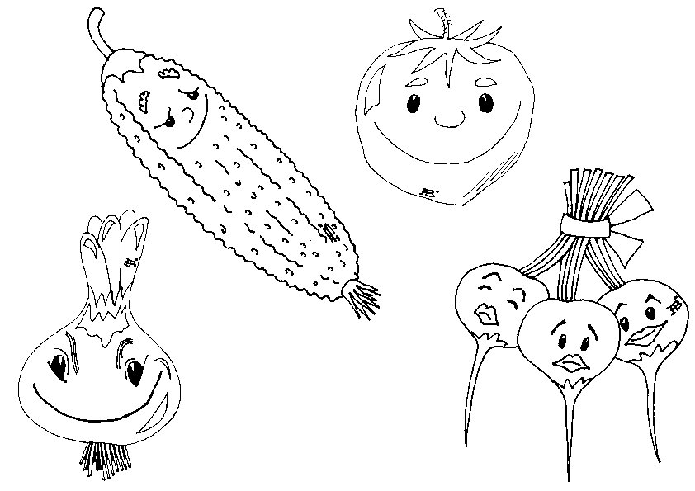

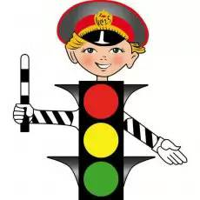

Коррекционное занятие № 5
Цель: формирование представлений о голубом цвете.
Задачи:
1.Формировать понятие о голубом цвете;
2. Корригировать процессы аналитико-синтетической деятельности обучающихся.
3. Воспитывать положительную мотивацию к условиям учебно-воспитательного процесса.
Ход занятия.
Этапы занятия и направления деятельности
1.Организационный момент.
2. Звучит песня «Я девочка - Мальвина»
3. Задание на умение классифицировать объекты.
- Выберите того сказочного героя, о котором поется в песне.
-Скажите, как называется сказка, где главными героями были: девочка Мальвина, Пьеро, Артемон и другие?
- А какого героя в сказке, девочка - Мальвина учила азбуке?
На доске висят картинки сказочных героев,среди них Мальвина.
4. Задание на внимание и развитие мыслительных операций.
Описание. Вот и сегодня на уроке рисования Буратино допустил много ошибок. Посмотрите на его рисунок и исправьте его ошибки. Перед детьми рисунок, где небо раскрашено зеленым цветом, а трава голубого цвета.
Пока дети исправляют ошибки, фоном звучит песня Лисы-Алисы «Какое небо - голубое».
5.Задание на развитие мелкой моторики и развитие художественных способностей.
Описание. Итак, дети, скажите, какого все-таки цвета бывает небо? Раскрасьте так, как должно все быть. Небо - голубого цвета, а траву зеленого цвета.
-Скажите, а всегда ли небо бывает- голубое?
( В дождливую погоду небо темное, серого цвета)
6.Физминутка.
-Мы пошли на день рождение
Там отведаем варенье,
Будем петь и плясать,
День рождение отмечать.
7.Задание на развитие мыслительных операций.
Описание. Вы знаете, ребята, у Мальвины сегодня день рождение и Буратино решил ей подарить букет цветов, но Мальвина любит цветы только голубого цвета. Давайте выберем из многообразия цветов в вазе только цветы голубого цвета. Мальвине исполняется 7 лет и цветов в букете должно быть тоже 7 по количеству. В вазе стоят искусственные цветы, среди них цветы голубого цвета.
8.Задание на внимание и развитие мыслительных операций.
Описание. Посмотрите внимательно на Мальвину, и скажите, чего не хватает?
- А как вы, думаете, туфли какого цвета подойдут к наряду Мальвины? Давайте выберем туфли для Мальвины и подарим их ей на день рождения.
7. Итог занятия.
-Какого цвета было платье и туфли у Мальвины?
-Назови цвета-соседей голубого цвета в радуге?

Приложение к занятию №5 